ELABORAREMOS UN PROYECTO ARTÍSTICO QUE REPRESENTE LO QUE QUEREMOS AGRADECER.

Crearemos nuestra propia obra de arte, musical o plástica, para expresar nuestras reflexiones sobre lo que hemos afrontado este año 2020.

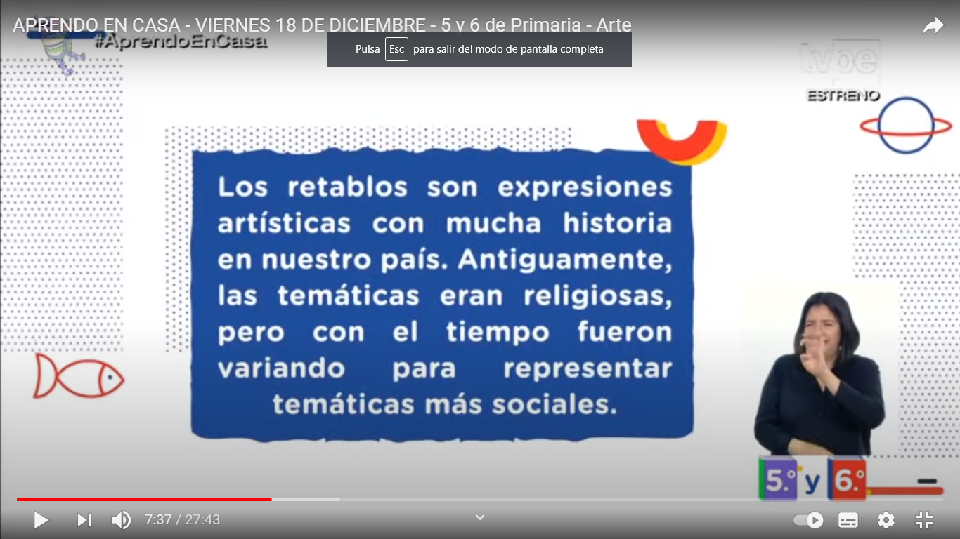

 Vamos a empezar revisando una obra de arte muy conocida en el Perú; **el retablo**.

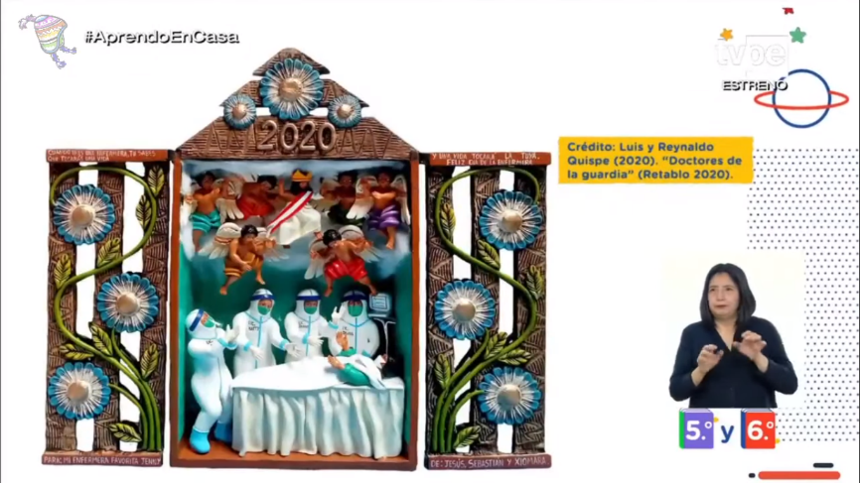

**Elaboración de un retablo con temática actual sobre la pandemia.**

Los artistas habían hecho un retablo en agradecimiento a las enfermeras y al personal de salud del Perú por su gran labor. Esos retablistas son los hermanos Luis y Reynaldo Quispe Flores.

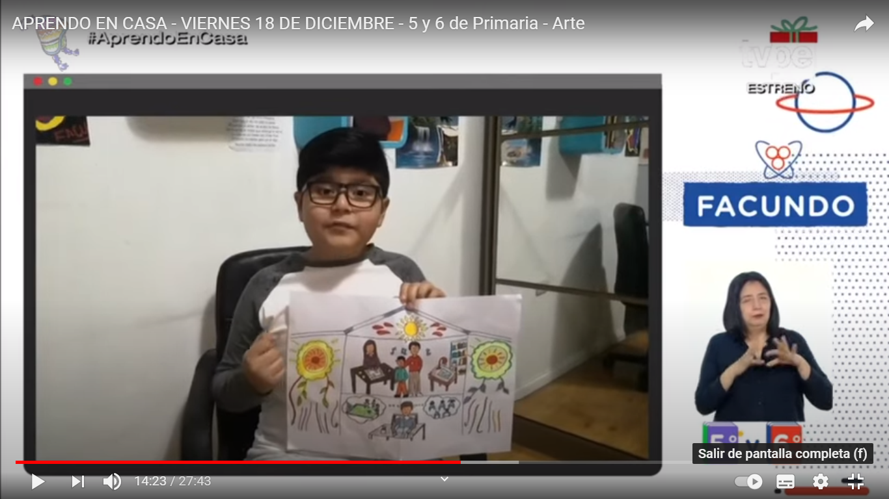

**Facundo,** es un niño que representa mediante un retablo la vida de su familia. Él ha hecho dos niveles, en la parte de arriba está su familia reunida, porque gracias a ellos pudo seguir estudiando y alegraban cuando estaba triste; en la parte de abajo están las cosas que no quiero que vuelvan a pasar, el solo en el colegio sin sus amigos.

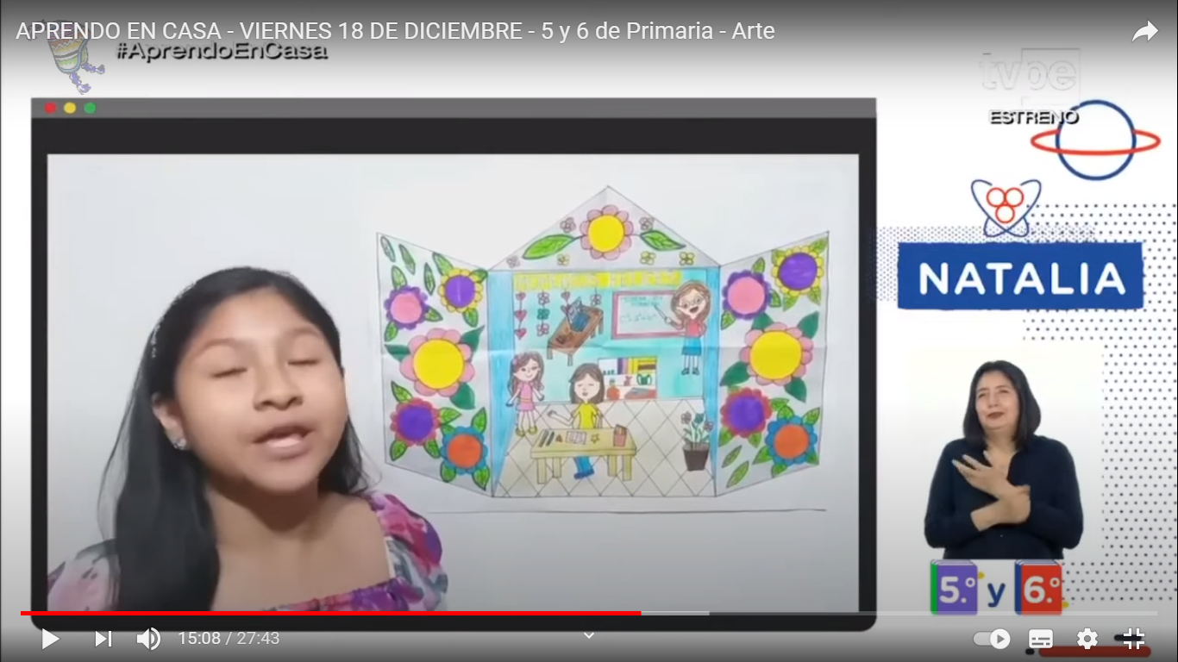

**Natalia**, es otra niña que nos comparte su retablo. Ella puso un solo nivel, aquí se ve que ella considera a su hermana y mamá, quienes la ayudaron durante todos estos meses. “Voy a adornar con flores, cuadernos y corazones para decirles cuanto las quiero y voy a pensar en una frase”.

Ahora nos toca conocer sobre la propuesta musical, ya que la música es un excelente medio para comunicarnos y expresar nuestras reflexiones y sentimientos y uno de esos sentimientos es la gratitud. Para ello leeremos la canción HÉROES CIUDADANOS, cuya letra fue escrita por Fernando Vera Rebollar y la melodía fue compuesta por Rafael Castañeda Jaramillo y está dedicada a todas y todos los peruanos que han trabajado arduamente durante esta pandemia.

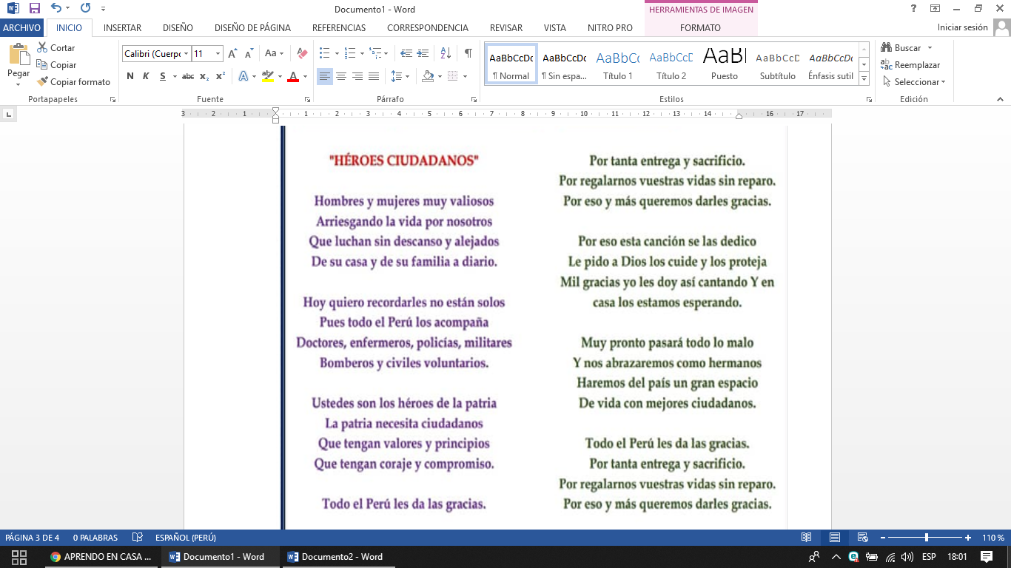

Para la propuesta musical, si no tienes instrumentos musicales pueden utilizar la mesa como material de percusión.

ACTIVIDAD

Elabora tu propia propuesta artística, dejando fluir tu imaginación, puede ser un retablo o una canción.